管理与财税咨询类问卷调查及课程信息

一、问卷调查：
回答问卷前提示：
- 若您能如实回答如下问题，培训老师将会有针对性的讲解。
- 为了让培训师有针对性的讲解您的问题，如果您是老板，请您尽可能的详尽回答问卷；若您不是老板，请在征求老板意见后回答。
- 该问卷只用于本次培训使用，内容绝对保密！凭反馈的真实问卷，听课费用打88折。
- 请将填好的问卷于6月30日前发送至邮箱：554614550@qq.com。感谢您的参与！

企业名称：
您姓名： 所任职务： 手机号码：
问卷主要内容：
- 老板的风格或老板推崇的经典管理词句有哪些？

- 公司属于哪个行业？主要产品或服务是什么？

- 老板/财务在外培训的主要内容有哪些？希望通过培训达到什么目的？

- 您认为华为管理模式最值得借鉴的地方有哪些？

- 您希望华为式的核心管理模式复制到您公司吗？

- 您认为管理类咨询项目落地推行最大的阻力是什么？

- 在您公司的财税领域，您最希望解决哪些问题？

- 若规范且安全的财税是10分，您给贵公司打几分？希望提高到几分？

- 若公司接受过节税方面的培训，节税效果是否明显？是否清楚节税方案隐藏的风险？

- 若您认为公司的税负高，主要是什么原因？需要财税专家到公司指导吗？

二、课程信息：
课程名称：《华为流程加绩效的管理模式》及《业财税大融合的节税模式》
课程适合对象：正在探寻规范与效率兼顾的管理模式、安全与低税负并存的节税模式的企业家和财务负责人。
课程费用：1000元，仅限老板和财务两个名额，反馈有效问卷，只收取880元。
授课形式：小班授课（成都会场），连续两天两门课，满满的干货。
授课单位：成都划时空企业管理咨询中心
主讲老师：李开，曾任华为财经管理部部长、同方等民营企业财务负责人十余年，在企业顶层设计、业务流程及绩效管理、财税规范及税务筹划等方面具有丰富的理论和实战经验。在华为期间，曾获2009年度杰出个人贡献奖。在华一世纪（国内著名咨询公司）的合作公司担任高级咨询师，独创《华为流程加绩效的管理模式》及《业财税大融合的节税模式》，针对各类财税和管理类疑难杂症，提供系统性的解决方案。服务过的行业包括建筑业、房地产业、医药化工等制造业、零售业和现代服务业等等。为企业成功引入华为流程和绩效管理模式，为企业节税数千万元，为数百位老板解除个人财富的担忧，赢得客户一致赞誉。
课程提纲：
1、《华为流程加绩效的管理模式》
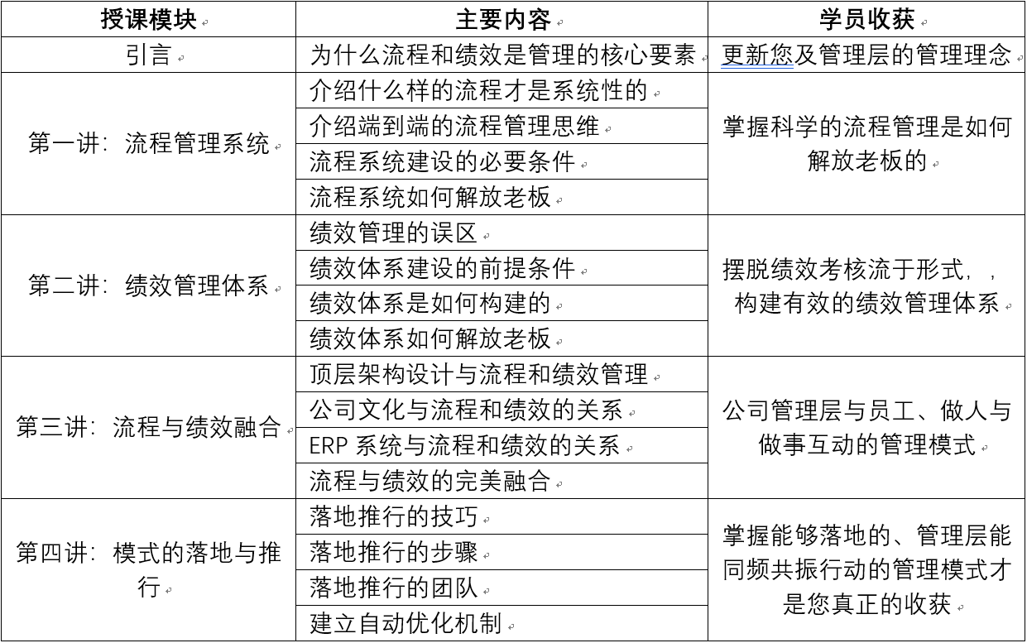

2、《业财税大融合的节税模式》
